Приложение 11. Дидактическая игра «Веселые картинки»

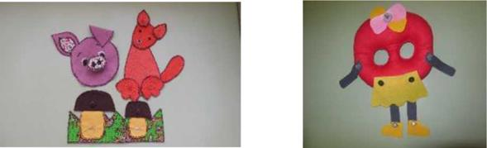
Вид игры:
 настольно-печатная;
 познавательно-обучающая.
Дидактическая задача
Образовательная:
 учить создавать картинку, прикрепляя детали к изображению;
 развивать сообразительность, воображение.
Развивающая:
 воспитывать внимание, умение концентрироваться;
 радоваться полученному результату.
Оздоровительная: развитие координации движений обеих рук, глазомера, концентрации внимания, усидчивости.
Игровая задача: воспитание любознательности, активизация познавательных интересов, расширение кругозора.
Дидактический материал: фигурки зверей, грибков, мягкие пуговицы из ткани
и т. д. с пришитыми пуговицами, отдельные детали для пристегивания и создания картинки.
Для изготовления дидактического материала понадобятся:
 любая ткань;
 ножницы.
Технология изготовления: на ткани рисуем изображение любого животного, вырезаем детали, для их соединения пришиваем пуговицы и делаем петли.
Ход игры: детям предлагается из отдельных деталей для пристегивания (фигурки животных из ткани, грибков, элементов одежды) создать картинки, с описательным рассказом.
Вариант игры:
1. игра проводится в присутствии взрослого;
2. игра проводится детьми самостоятельно.

Методические указания: игра предназначена для детей дошкольного возраста (от 3 до 7 лет). Эта игра является эффективным упражнением для развития мелкой моторики рук.
Использование дидактической игры: в ходе самостоятельной деятельности детей. В ходе реализации основных видов образовательной деятельности с детьми дошкольного возраста.

